快速指南

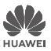
打开桌面的 玩机技巧 应用，获取更多精彩功能介绍和使用帮助。

产品外观
使用前请先熟悉产品的接口和按键。
开机：长按电源键，直至屏幕亮起。
关机：长按电源键，然后点击 。
重启：长按电源键，然后点击 。
强制重启：长按电源键 10 秒以上，可强制重启。
14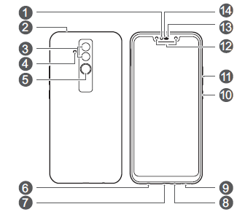 7

1 | 光感应器 | 2 | 副麦克风
3 | 后置摄像头 | 4 | 闪光灯
5 | 指纹感应器 | 6 | 耳机接口
7 | USB-C 接口 | 8 | 主麦克风
9 | 扬声器 | 10 | 电源键
11 | 音量键 | 12 | 前置摄像头
13 | 状态指示灯 | 14 | 听筒

插卡说明
在开机状态下请勿插拔卡。
插卡时请注意缺口方向，保持卡托水平。
使用取卡针时，请注意安全，防止戳伤手指或损伤设 备。
请保管好取卡针，将其放置在儿童接触不到的地方， 防止儿童无意中吞食或戳伤自己。
请使用标准的 nano-SIM 和microSD卡，插入非标准卡可能导致卡 托（槽）损坏或设备无法识别卡片。
如果您使用的 SIM 卡与设备不匹配，请您联系运营商 处理。

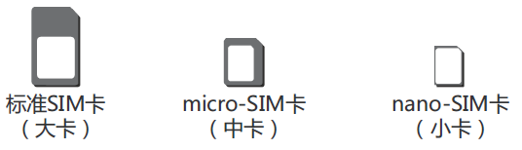

请您参考下图完成插卡操作，在取出卡托时请使用配套的取卡针。
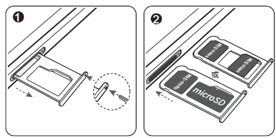

1 2

双卡管理

您的设备支持双卡双待，在设置 > 无线和网络 > 双卡管理中， 根据需要选择默认移动数据卡和拨号卡。
全网通版本：可将中国移动、联通或电信 SIM 卡设置为默 认移动数据卡。
双卡 4G 网络使用，需要根据运营商网络和相关业务部 署情况确定是否支持，部分功能可能因为运营商网络配 置暂时不能使用。后续手机软件功能可能跟随网络匹配 升级，请以手机实际版本支持功能为准。如出现本指南 与官方网站不一致的，以官网说明为准。
双卡双待单通说明
您的设备采用“双卡双待单通”设计，插入设备中的两张卡 无法同时使用语音业务或上网。
您可以在设置 > 无线和网络 > 双卡管理中，设置开启双卡间 呼叫转移，避免漏接电话。

获取更多

您在使用过程中，遇到任何问题可以通过以下途径和方法获 取更多帮助信息。
访问 http://consumer.huawei.com/cn，查阅产品信息以及其他信息。
打开设置，点击系统 > 关于手机 > 法律信息，查阅产品法律
信息。
打开设置，点击系统 > 关于手机 > 法律信息 > 安全信息，查
阅产品安全信息。
打开设置，点击系统 > 认证标志，查阅产品认证标志信息、产品名称、产品型号、有害物质限制使用标志及含量信息、CMIIT ID 及 CCC 标志等信息。
访问 http://consumer.huawei.com/cn，查阅产品预置应用软件公示信息。
拨打热线：800 830 8300（仅固话），400 830 8300。
扫描以下二维码，关注华为手机官方微信，EMUI官方微信，下载华为商城客户端。
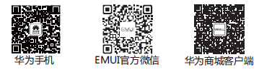
更多信息请访问 http://consumer.huawei.com/cn 。
本指南仅供参考，不构成任何形式的承诺，产品（包括 但不限于颜色、大小、屏幕显示等）请以实物为准。

安全信息

在使用和操作设备前，为确保设备性能最佳，并避免出现危 险或非法情况，请查阅并遵循所有的安全信息。
操作与安全

为了防止可能的听力损伤，请勿长时间使用高 音量。
请在温度 0℃～35℃ 范围内使用本设备，并在温度 -20℃
～+45℃ 范围内存放设备及其配件。当环境温度过高或 过低时，可能会引起设备故障。
请勿将设备及其电池暴露在高温处或发热设备的周围，如 日照、取暖器、微波炉、烤箱或热水器等。电池过热可能 引起爆炸。
设备充电时，电源插座应安装在设备附近并应易于触及。
当充电完毕或者不充电时，请断开充电器与设备的连接并 从电源插座上拔掉充电器。
若设备配有不可拆卸的内置电池，请勿自行更换电池，以 免损坏电池或设备。电池只能由授权服务中心更换。
请按当地规定处理本设备、电池及其它附件，不可将它们 作为生活垃圾处理。若电池处置不当可能会导致电池爆 炸。
使用未经认可或不兼容的电源、充电器或电池，可能引发 火灾、爆炸或其他危险。
只能使用设备制造商认可且与此型号设备配套的配件。如 果使用其他类型的配件，可能违反本设备的保修条款以及 本设备所处国家的相关规定，并可能导致安全事故。如需 获取认可的配件，请与授权服务中心联系。
设备产生的无线电波可能会影响植入式医疗设备或个人医 用设备的正常工作，如起搏器、植入耳蜗、助听器等。若 您使用了这些医用设备，请向其制造商咨询使用本设备的 限制条件。
在使用本设备时，请与植入的医疗设备（如起搏器、植入 耳蜗等）保持至少15厘米的距离。
使用非授权第三方软件升级设备的固件和系统，可能存在 设备无法使用或者泄漏您个人信息等安全风险。建议您使 用在线升级或者将设备送至您附近的华为授权服务中心升 级。
设备升级后，您所有的个人信息可能会被移除，请在升级 前备份个人信息。

电磁辐射比吸收率（SAR）
本产品电磁辐射比吸收率（SAR）最大值为 2.0 W/kg，符合 国家标准 GB 21288-2007 的要求。
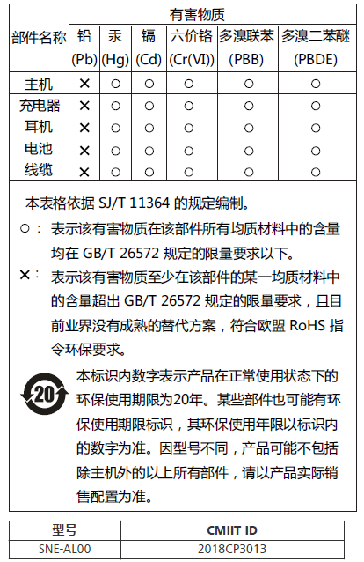
产品中有害物质的名称及含量

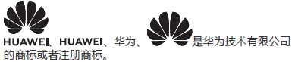
商标声明
Android™ 是谷歌公司的商标。
LTE 是 ETSI 的商标。
Bluetooth® 字标及其徽标均为 Bluetooth SIG, Inc. 的注册商 标，华为技术有限公司对此标记的任何使用都受到许可证限 制。
版权所有 © 华为技术有限公司 2018。保留一切权 利。
本资料仅供参考，不构成任何形式的承诺。
隐私保护
为了解我们如何保护您的个人信息，请访问 http:// consumer.huawei.com/privacy-policy 阅读我们的隐私政策。

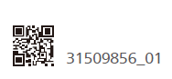
型号： SNE-AL00

